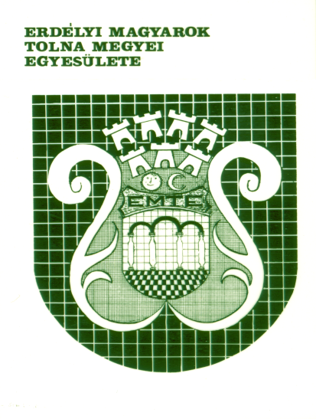
ERDÉLYI MAGYAROK TOLNA MEGYEI
KÖZHASZNÚ EGYESÜLETE

Alapítás éve: 1991

Székhely: 7030 PAKS, GAGARIN U. 2.
Postacím: 7030 Paks Kornis u. 2
Adószám:19231172-1-17
Elnök: Bándi Imre
tel.:+36/20-2233241
www.emte.hu

Az Egyesületet 1991-ben hoztuk létre mi, az Erdélyből áttelepült - nem hazájukat elhagyó, csak határokat átlépő- magyarok. Az átköltözés traumája, a beilleszkedés napi gondjai és az újrakezdés közös élményeivel egymást kerestük, és így kelt életre közösségünk képviseletére az egyesületünk.
Az EMTE fő céljai között szerepel az erdélyi magyar nemzetközösség ügyének támogatása, az erdélyi szellemiség ébrentartása, a magyar öntudat és a hazaszeretet érzésének erősítése, az erdélyi kultúrkincs megismertetése és megőrzése.

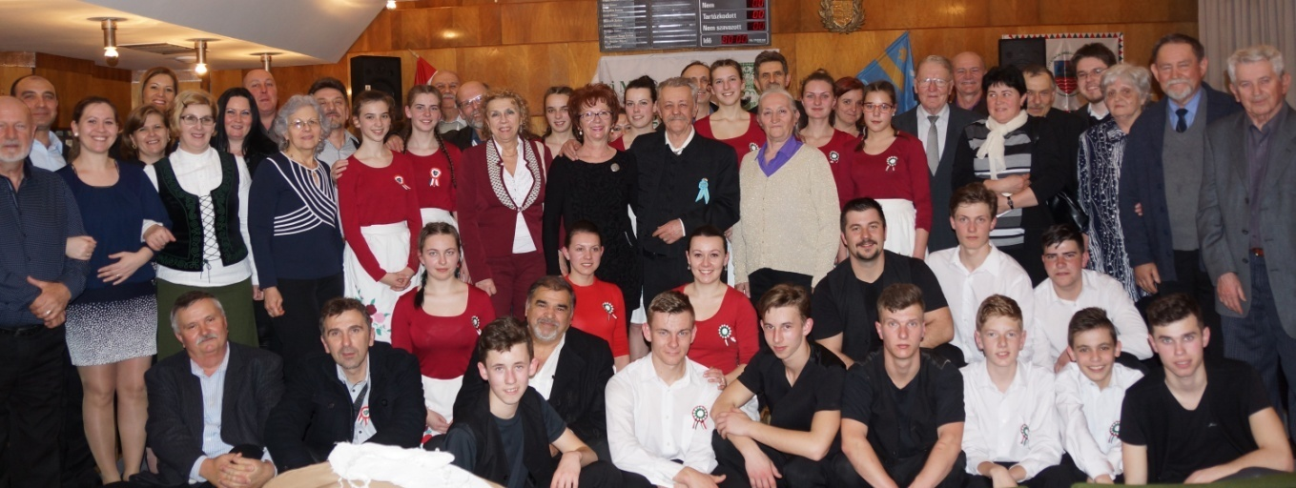

Működésünk Tolna, Baranya és Bács-kiskun megyére terjed ki. A Bukovinai Székelyek Országos Szövetségének és az EKOSZ-nak is tagja vagyunk. Az Erdélyi Körök Országos Szövetségével (EKOSZ) közreműködve kiadjuk az ÁTALVETŐ folyóiratot. Ifjúsági táborokat, ünnepi megemlékezéseket és hagyományőrző fesztiválokat szervezünk.

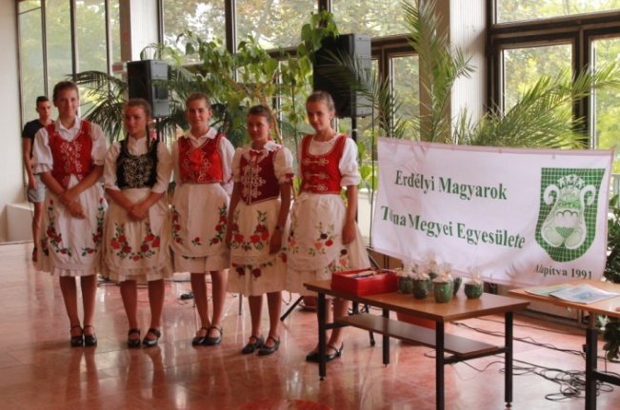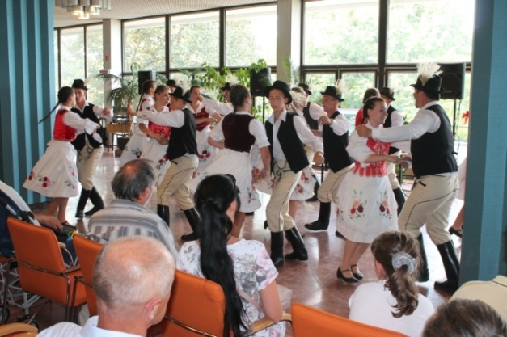
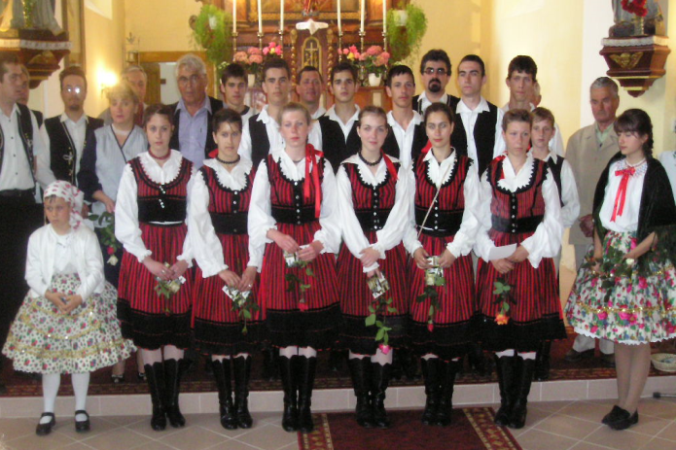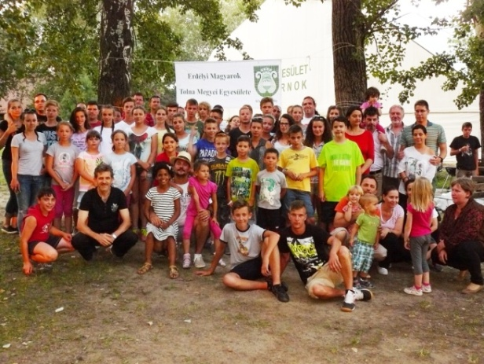

Az Átalvető negyedéves kiadvány eljut a világ legtávolabbi pontjain élő magyarokhoz és lelki támaszt jelent nem egy nemzeti elhagyatottságban sínylődő magyarnak Erdély valamely szórványában, Kanadában vagy Ausztráliában, de nemegyszer a székelyföldi pap is fölviszi magával vasárnap a szószékre.
1000 darabot meghaladó a példányszám negyedévente, amelyből a kisebbségben élő magyaroknak ingyenesen postázunk.
Orbán László, a lap egyik kigondolója, alapító főszerkesztője, a lap 1991­es első számának beköszöntőjében így fogalmaz:
„...(az átalvető)kétszájú tarisznya lenne, iszák, de mert a székelyek a vállukon átalvetve hordják, hát átalvető a neve. Eleje a mellet, hátulja a hátat nyomja.... Mi, akik szűkebb hazánkat, Erdélyt hagytuk oda, akarva­akaratlan átalvetőket cipelünk. Hátunkon Erdély és népének sorsa a maga összetettségében, mellünkön az Anyaország sorsa s benne természetesen a mienk is. Van ennek az Átalvetőnek egy mihaszna része is, melynek csak egy alacsony rangú szerepe van: összetartja a két tarisznyát, de ez a rész az, amelyik nyomja a vállunkat. Ez az összefogó így lesz a legnehezebb súlyt is elbíró. Talán mi vagyunk ez a rész... Nehéz, de csodálatos érzés két Hazát cipelni. Annyira szeretjük az egyiket, hogy nem tudunk elszakadni a másiktól. S jaj annak, aki felégette maga mögött a visszavezető hidakat. Bizony nem boldog ember az ilyen!”

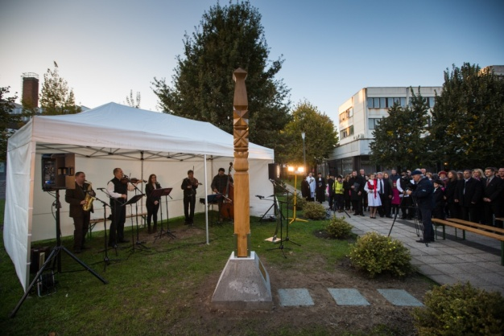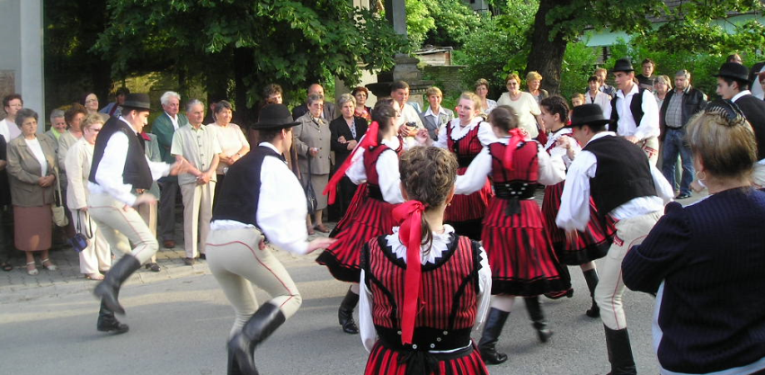

A szülőföldünkről való távozásunkkal kétségkívül okozott veszteséget némileg pótoltuk, immár 29 éve nem kapni akarunk, hanem adni. Sokan még nem jártak Erdélyben, nincsen tapasztalatuk a kisebbségi létről, ezért az ideérkezőkkel megélt élmény hatására látogatnak el Erdélybe, Székelyföldre ahonnan magyarsággal feltöltődve érkeznek haza.
Az egyesületünk 2018 szeptember 15.-én harmadik alkalommal szervezte meg a Paksi Puliszka Fesztivál egész napos gasztronómiai és hagyományőrző kulturális eseményét, amely Erdély városi ill. rurális szórványaiból érkező néptánccsoportok előadásait mutatta be, erdélyi hagyományos étkek elkészítése és kóstoltatása mellett. A honi és külhoni résztvevők olyan közös élményt éltek meg együtt, amely erősebb nemzeti tudattal töltötte el őket. Az erdélyieket pedig megerősíthette a magyarságukért folytatott harcban.
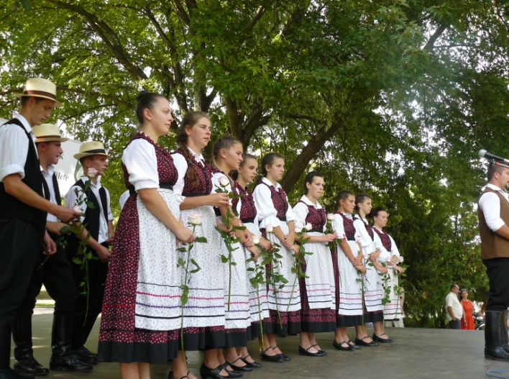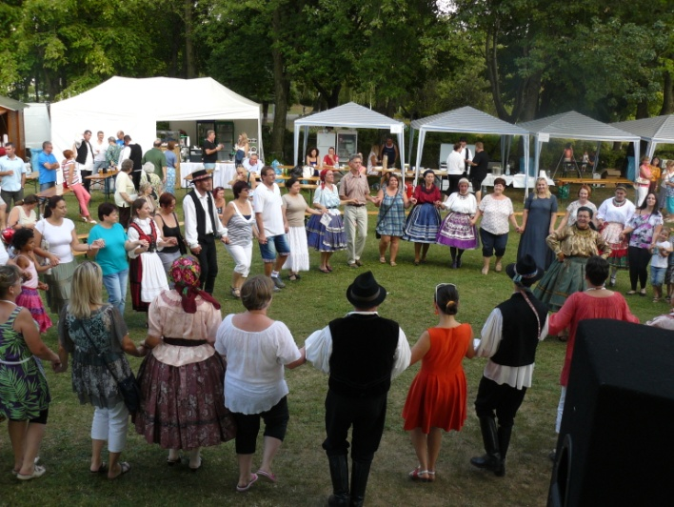

Szeretnénk éreztetni az erdélyi fiatalokkal azt, hogy megbecsüljük, amit magyarságukért tesznek és bátorítjuk őket, hogy érdemes magyarnak lenni az elszakított országrészekben is.
Minden év szeptemberében van Puliszka Fesztivál Pakson! Gyertek el!

